**Efektivitas Tungsten sebagai perisai radiasi foton**

Sitti Yani(1,a)*

*(1)Jurusan Fisika, FMIPA, Institut Pertanian Bogor, Bogor, Indonesia, 16680*

Diterima (Tanggal Bulan Tahun), Direvisi (Tanggal Bulan Tahun)

***Abstract.*** *Tungsten is a material that has a high density and atomic number which is a potential candidate for photon shielding. In this study, Tungsten material with a thickness of 10 cm was used as a shield for photon with energies of 2 MeV, 3.3 MeV, and 5 MeV. This material shielding was simulated with Monte Carlo based software, Particle and Heavy Ion Transport System (PHITS). The dimensions of the shield material are 40×40×10 cm3 which are placed at various distances from the source:20 cm, 50 cm, and 100 cm. The results obtained show that these photons with energies of 2, 3.3, and 5 MeV can be attenuated by the shield at all defined source distances. The flux of particles passing through the shield decreases with increasing distance. Therefore, Tungsten material can be a candidate for photon shielding in the medical physics field.*

***Keywords***: *Tungsten, Monte Carlo, PHITS, Radiation shielding.*

**Abstrak.** Tungsten merupakan material yang memiliki densitas dan nomor atom yang tinggi yang berpotensi sebagai kandidat perisai radiasi foton. Dalam penelitian ini, material Tungsten dengan ketebalan 10 cm digunakan sebagai perisai radiasi foton berenergi 2 MeV, 3.3 MeV, dan 5 MeV. Pengujian material ini disimulasikan dengan perangkat lunak berbasis Monte Carlo, Particle and Heavy Ion Transport System (PHITS). Dimensi material perisai adalah 40×40×10 cm3 yang diletakkan dalam jarak yang bervariasi terhadap sumber yaitu 20 cm, 50 cm, dan 100 cm. Hasil yang diperoleh menunjukkan bahwa foton berenergi 2, 3.3, dan 5 MeV ini dapat diatenuasi oleh perisai pada semua jarak sumber yang didefinisikan. Fluks partikel yang melewati perisai semakin menurun seiring dengan pertambahan jarak. Oleh karena itu, material Tungsten dapat menjadi kandidat perisai radiasi foton dalam ranah fisika medis.

**Kata kunci:** Tungsten, Monte Carlo, PHITS, Perisai radiasi.



**PENDAHULUAN**

Saat ini Timbal telah banyak dimanfaatkan sebagai material perisai radiasi dalam aplikasi radiodiagnostik, radioterapi dan kedokteran nuklir. Material ini memiliki densitas, nomor atom, dan koefisien atenuasi linier yang tinggi sehingga dapat mengatenuasi sinar-X dengan baik. Namun material ini dapat berbahaya jika masuk ke dalam tubuh baik tertelan atau terhirup Timbal atau bahan yang terkontaminasi Timbal [1].

Material kandidat perisai radiasi lainnya yang berguna untuk mengatenuasi foton adalah Tungsten yang merupakan material non-toxic. Selain itu, Tungsten memiliki densitas tinggi dan sifat perisai yang lebih baik dibandingkan dengan Timbal. Densitas dan nomor atom Tungsten masing-masing adalah 19.3 gr/cm3 dan 74. Penggunaan Tungsten sebagai perisai radiasi telah dilakukan oleh beberapa peneliti sebelumnya. AbuElRoos dkk. (2020) meng-gunakan material tungsten carbide sebagai perisai radiasi foton. Tungsten carbide memiliki half value layer dan mean free path yang rendah dibandingkan dengan Timbal pada semua variasi ketebalan dan energi foton sehingga material ini sangat baik digunakan sebagai perisai [2]. Selain itu, Kim (2021) menemukan bahwa di masa depan, perisai radiasi berbahan Tungsten murni dapat menggantikan penggunaan Timbal karena memiliki reproduksibilitas yang tinggi [3].

Studi perisai radiasi pada umumnya dilakukan secara eksperimen maupun simulasi. Beberapa simulasi perisai menggunakan algoritma Monte Carlo (MC) yang umum digunakan dalam bidang fisika medis. Perangkat lunak berbasis MC yang umum digunakan dalam bidang ini adalah EGSnrc, MCNP, PHITS, dan Geant4. Penelitian kami sebelumnya menggunakan perangkat lunak EGSnrc dalam mengevaluasi performa material Besi dan Timbal dalam sebagai perisai radiasi foton [4]. Selain itu, beberapa penelitian simulasi perisai radiasi berbasis glass telah dilakukan dengan menggunakan perangkat lunak MCNP [5] [6].

Dalam penelitian ini dilakukan evaluasi efektivitas penggunaan material Tungsten sebagai material perisai dalam mengatenuasi partikel proton berenergi 2, 3.3, dan 5 MeV.

**METODE PENELITIAN**

Penelitian ini dilakukan dengan menggunakan simulasi Monte Carlo. Salah satu perangkat analisis radiasi yang berbasiskan metode Monte Carlo yang dapat menggambarkan transport partikel di dalam medium homogen dan inhomogen adalah *Particle and Heavy Ion Transport System* (PHITS) [7]. Sebelum melakukan simulasi, geometri dan material yang akan dimodelkan harus diketahui untuk menggambarkan simulasi yang akan dilakukan. Desain simulasi bidang xz yang dilakukan dalam penelitian ini ditampilkan pada Gambar 1.

Simulasi PHITS dilakukan dengan membuat file input berisi section source, material, geometry, dan tally. Setiap section ini diatur berdasarkan simulasi yg diinginkan. Source (sumber) dalam penelitian ini menggunakan partikel foton dengan energi bervariasi 2, 3.3, dan 5 MeV. Pemilihan energi foton ini didasarkan pada energi partikel foton yang dihasilkan selama proses pengobatan pasien dengan radioterapi yang memanfaatkan pemercepat partikel (*linear accelerator*) berenergi 6, 10, dan 15 MeV.

Material dan geometri simulasi dibuat dalam section yang berbeda. Material perisai didesain berupa sebuah volume berdimensi 40×40×10 cm3 yang diisi dengan material Tungsten dengan densitas 19.3 gr/cm3. Pada Gambar 1, Tungsten direpresentasikan dengan warna kuning.

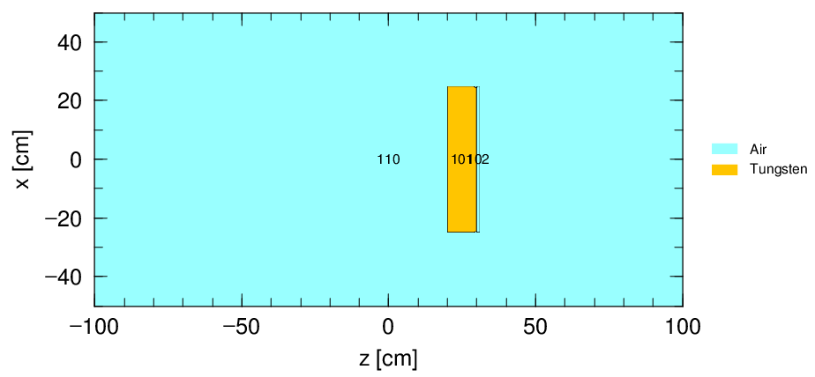

Gambar 1. Sketsa simulasi perisai radiasi

Di bagian belakang perisai diletakkan material udara sebagai scoring plane dengan dimensi 40×40×1 cm3. Material udara yang digunakan sesuai dengan komposisi udara pada suhu ruang yang terdiri atas unsur Hidrogen, Karbon, Nitrogen, dan Oksigen dengan densitas 0.00012 gr/cm3. Daerah di sekeliling perisai juga berisi udara yang direpresentasikan dengan warna biru muda pada Gambar 1.

Section tally didesain untuk mengatur parameter keluaran yang diinginkan. Tally yang digunakan dalam penelitian ini adalah t-cross dan t-track. Output tally t-cross yakni spektrum partikel yang melewati suatu scoring plane yang didefinisikan berada di belakang material shielding, Tungsten. Sementara itu, tally t-track memberikan hasil gambar 2 dimensi bidang xy pada posisi z tertentu, bidang yz pada x tertentu, dan bidang xz pada y tertentu. Dalam penelitian ini, t-track berada di bidang xz dengan y = 0 cm.

**HASIL DAN PEMBAHASAN**

Perisai radiasi yang tepat harus dapat digunakan untuk melindungi pekerja radiasi maupun lingkungan sekitar terhadap bahaya radiasi yang mungkin terjadi. Dalam kajian Fisika Medis, dosis radiasi yang mengenai pekerja akan semakin berkurang jika digunakan perisai radiasi yang tepat. Material dengan nomor atom yang tinggi seperti Timbal dan Tungsten banyak digunakan sebagai bahan perisai foton [8] [9] [10]. Hal ini dikarenakan probabilitas terjadinya interaksi fotolistrik yang sangat mendominasi dalam radioterapi maupun radiodiagnostik sangat bergantung pada energi foton datang dan nomor atom material yang ditabraknya. Absorpsi fotolistrik mengalami peningkatan ketika energi foton menurun dan nomor atom material yang ditumbuknya meningkat.

Pemilihan jenis perisai pada umumnya mempertimbangkan harga material, berat, dan ketahanan fisik dan kimia material. Namun, aspek fisika berupa densitas, nomor atom, dan koefisien atenuasi linier dan massa material tersebut juga harus diketahui sehingga kemampuannya sebagai perisai dapat digunakan dengan baik dan tepat.

Gambar 2 berikut menunjukkan fluks foton dalam bidang xz. Fluks merepresentasikan jumlah partikel yang melewati permukaan tertentu. Permukaan yang dimaksud dalam simulasi ini adalah material udara yang diletakkan di belakang Tungsten sebagai material perisai. Sumber foton berenergi 2, 3.3, dan 5 MeV diletakkan sejauh 20 cm dari perisai. Foton-foton ini selanjutnya teratenuasi oleh perisai sehingga jumlah foton datang akan lebih sedikit dibandingkan dengan foton yang dapat melewati perisai.

|  |
| --- |
| https://lh6.googleusercontent.com/Vl9uFRPOm9NTV3_MJhN8DSP9EkZxuNuSknL8V8tClAkL3zdcyHP-Cgw9sfGTeBSbWZha3UsYaArRArXFTzEcEGxO5z7wLcnrsSCAJ9Lenc1ApQYlZVsHLrsqX8E4XWCSu22SiyNPjaA-5Dc3qn05oNNInDHdAohH7z1Xfg-CTFGeaCXUlheYnMKipQ |
| (a) |
| https://lh6.googleusercontent.com/OWKvzxCzURyxu8VHYotW3XTCG2idNDfzXN38xZ3kwDHY8tdaR6ZpBQ1zvi8azMj-aCjxFyDuwRh90gzyjcI0bb9XHOztv5quMS4igV0VpLVw3bIuUpzTQMkFrGftPJAcHE8Ht_khP3uYkJ20tBa9kl472iHvElb5-2YeRAlCYKQu2UnBF5mr1hVBTQ |
| (b) |
| https://lh6.googleusercontent.com/2oyMPeBnTB38DmBzshRiw2DqEFOBPhaclWfrGhs_7UX3nKb35bsEQQXYfqZ5ToYYlpnO703JbFJJXJrvX45PPKlGZM0Ge8cEoxjuTJAe-h23mv9huxx1kw_bs2cFrKfHH5L0sEmhxndIrFjgnz5UZ390wyh3jMeUyia0IhDV6-2MSlAnqPNr6i9DRA |
| (c) |
| Gambar 2. Fluks foton pada bidang xz untuk variasi energi awal foton sebesar (a) 2 MeV, (b) 3.3 MeV, dan 5 MeV |

Gambar (a), (b), dan (c) menunjukkan fenomena yang sama secara kualitatif. Energi foton datang mampu diatenuasi oleh perisai yang ditunjukkan oleh foton yang melewati scoring plane memiliki energi rata-rata kurang dari 1 MeV untuk semua energi.

Persamaan Lambert-Beer *I = Io exp (-µx)* menunjukkan bahwa kemampuan meng-atenuasi partikel datang suatu bahan (*µ*) bergantung pada karakteristik intrinsik sumber dan karakteristik intrinsik material yang ditumbuk jika ketebalan perisainya sama (*x*). Karakteristik yang dimaksud masing-masing adalah energi partikel sumber (*E*) dan nomor atom (*Z*) material perisai. Peningkatan energi sumber menyebabkan menurunnya kemampuan perisai untuk menahan partikel datang. Gambar fluks yang sangat terlihat berbeda pada energi 2 dan 5 MeV pada posisi di belakang perisai pada jarak lebih dari 30 cm dalam arah z.

Gambar 3 berikut menunjukkan fluks partikel pada bidang xz dengan variasi jarak sumber ke perisai radiasi sebesar 20 cm, 50 cm, dan 100 cm. Secara kualitatif terlihat bahwa fluks partikel yang melewati perisai semakin sedikit seiring dengan penambahan jarak sumber dengan perisai. Pada Gambar menunjukkan semakin dekat jarak sumber maka kontur fluks akan semakin hijau. Pengaruh jarak terhadap fluks partikel dijelaskan oleh penelitian yang dilakukan oleh Agosteo (2007) [11]. Hal ini diakibatkan karena dalam perjalanan partikel dari sumber menuju ke perisai, partikel tersebut berinteraksi dengan udara di sekitarnya sehingga energi partikel sumber tersebut akan mengalami penurunan.

Spektrum partikel yang melewati scoring plane untuk sumber foton berenergi 3.3 MeV ditunjukkan pada Gambar 4. Pada grafik terlihat bahwa semakin jauh sumber terhadap perisai maka fluks partikel akan semakin kecil walaupun pengurangan partikelnya tidak lebih dari 5%. Selain itu, energi foton tersebut juga teratenuasi sehingga energi foton sumber akan berkurang ketika melewati perisai. Kondisi seperti ini sangat bermanfaat pada pemanfaatan perisai yang dapat mengurangi bahaya radiasi baik pekerja radiasi maupun masyarakat di sekitar *bunker* radioterapi maupun radiodiagnostik.

Kemampuan Tungsten dalam meng-atenuasi foton dengan energi yang beragam telah diaplikasikan dalam pemercepat partikel (*linear accelerator*) berenergi tinggi. Tungsten digunakan sebagai kolimator primer dan sekunder untuk mengkolimasi atau mem-bentuk berkas foton keluaran mesin tersebut sehingga dosis yang diterima oleh pasien lebih baik.

|  |
| --- |
| https://lh6.googleusercontent.com/OWKvzxCzURyxu8VHYotW3XTCG2idNDfzXN38xZ3kwDHY8tdaR6ZpBQ1zvi8azMj-aCjxFyDuwRh90gzyjcI0bb9XHOztv5quMS4igV0VpLVw3bIuUpzTQMkFrGftPJAcHE8Ht_khP3uYkJ20tBa9kl472iHvElb5-2YeRAlCYKQu2UnBF5mr1hVBTQ |
| (a) |
| https://lh5.googleusercontent.com/obCFiY1v4JefmMRVwQ1vKyVC6UZD-olgNtAh6vpmYQRPL2a0wQVTfnzuLHAW2bCAREvTxlnnrHfpRHkGjh8EEwKjfWK6uDouSPFOCJXHnIMh1nzSXe3tHxsiqh0HkdnwKD94XGlaxMiw0YEk22gsERptC2Wd2ZSGh9rPzNQIbJrd-uuJkBmRuTnnLQ |
| (b) |
| https://lh6.googleusercontent.com/ipVHBFb5cz9nILYWQzvW1IuNJSe_f7TynQl46knIDzlHQCsKK0gDh5i-Wg3GQFyErbF_u47I0L9oBwlxY9nGQP1jRDfrv-ii2kbQg_0365NrzNiGq1lQMDPGgcu4Pyqd0_SigV5sw3lHLlPUU-90Vy7UN7rDHEE-kb0b2MsFj8DSX3FR7q0Shb64IA |
| (c) |
| Gambar 3. Fluks foton pada bidang xz untuk variasi jarak sumber foton terhadap perisai radiasi sebesar (a) 20 cm, (b) 50 cm, dan 100 cm |

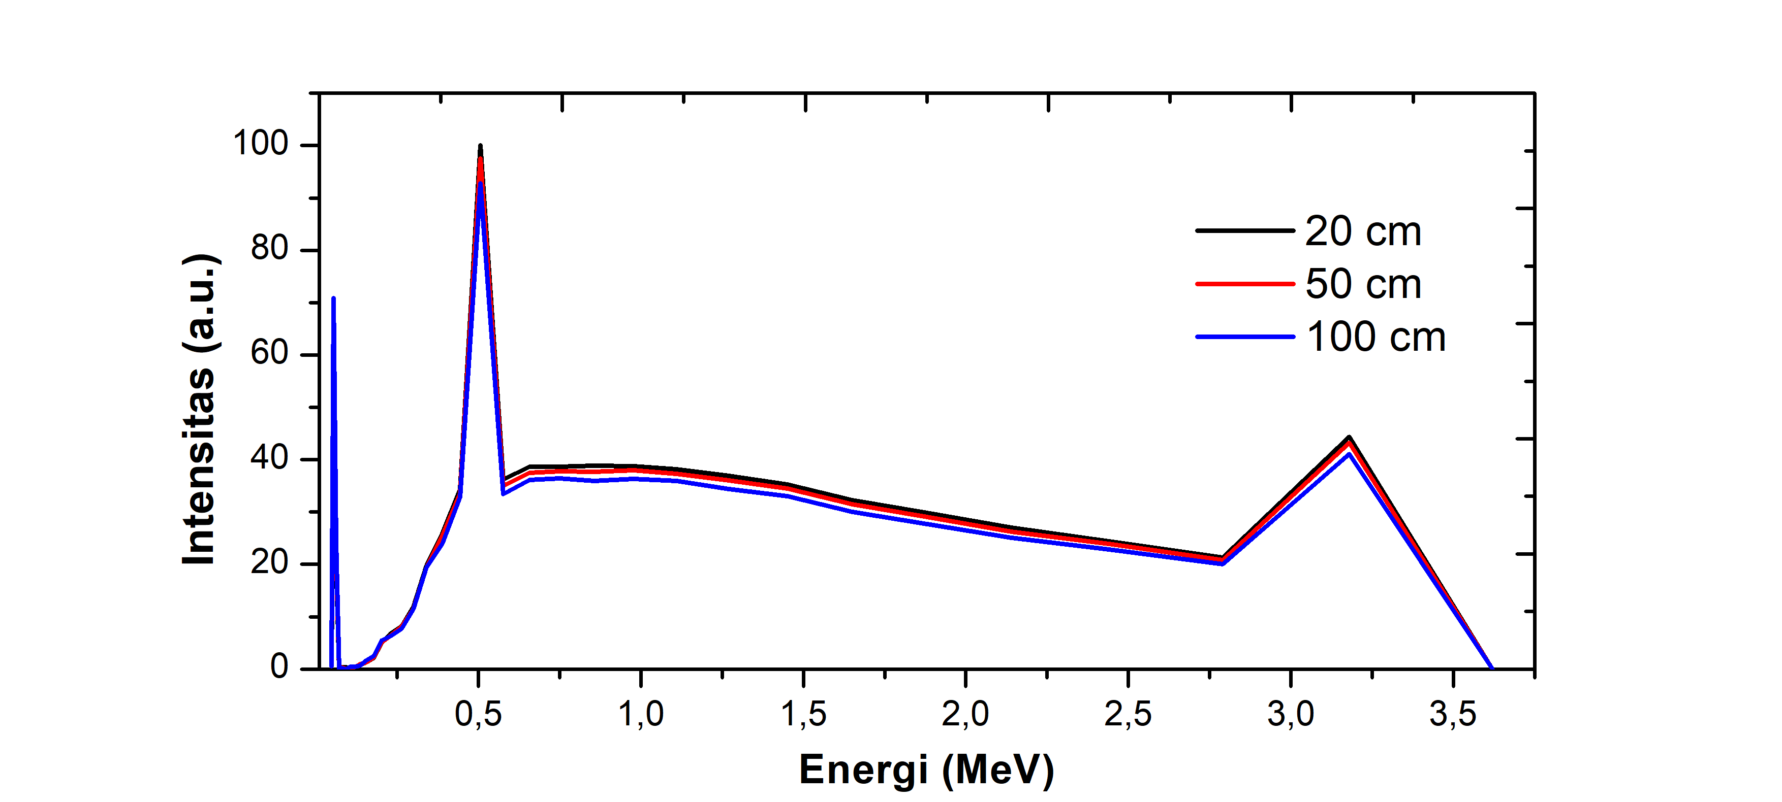

Gambar 4. Spektrum partikel yang melewati perisai dan scoring plane dengan sumber foton berenergi 3.3 MeV

**KESIMPULAN**

Hasil simulasi menunjukkan bahwa material tungsten dengan ketebalan 10 cm sebagai perisai radiasi dapat mengatenuasi foton berenergi 2, 3.3, dan 5 MeV. Oleh karena itu, material ini dapat digunakan sebagai kandidat perisai foton.

**DAFTAR PUSTAKA**

|  |  |  |
| --- | --- | --- |
| [1] |  | R. C. Klein dan C. Weilandics, “Potential health hazards from lead,” *Am Ind Hyg Assoc J.,* vol. 57, no. 12, pp. 1124-6, 1996. |
| [2] |  | N. J. AbuAlRoos, M. N. Azmana, N. A. B. Amin dan R. Zainon, “Tungsten-based material as promising new lead-free gamma radiation shielding material in nuclear medicine,” *Physica Medica,* vol. 78, pp. 48-57, 2020. |
| [3] |  | S.-C. Kim, “Improving the X-ray Shielding Performance of Tungsten Thin-Film Plates Manufactured Using the Rolling Technology,” *Applied Sciences,* vol. 11, p. 9111, 2021. |
| [4] |  | S. Yani, “Analisis performa Timbal dan Besi meredam radiasi foton 2 MeV dengan simulasi Monte Carlo,” *Journal Online of Physics,* vol. 7, no. 2, pp. 13-18, 2022. |
| [5] |  | I. Akkurt, R. B. Malidarre dan T. Kavas, “Monte Carlo simulation of radiation shielding properties of the glass system containing Bi2O3,” *European Physical Journal Plus,* vol. 136, no. 3, p. 264, 2021. |
| [6] |  | S. A. M. Issa, Y. B. Saddeek, H. O. Tekin, M. I. Sayyed dan K. s. Shaaban, “Investigations of radiation shielding using Monte Carlo method and elastic properties of PbO-SiO2-B2O3-Na2O glasses,” *Current Applied Physics,* vol. 18, no. 6, pp. 717-727, 2018. |
| [7] |  | T. Sato, Y. Iwamoto, S. Hashimoto, T. Ogawa, T. Furuta, S.-i. Abe, T. Kai, P.-E. Tsai, N. Matsuda, H. Iwase, N. Shigyo, L. Sihver dan K. Niita, “Features of Particle and Heavy Ion Transport code System (PHITS) version 3.02,” *Journal of Nuclear Science and Technology,* vol. 55, no. 6, 2018. |
| [8] |  | O. P. Lakhwani, V. Dalal, M. Jindal dan A. Nagala, “Radiation protection and standardization,” *J Clin Orthop Trauma,* vol. 10, no. 4, pp. 738-743, 2019. |
| [9] |  | Z. Fanying, Z. Xiaogang dan Z. Junxin, “Simulation of X-Ray Shielding Effect of Different Materials Based on MCNP5,” *Open Access Library Journal,* vol. 7, no. 9, 2020. |
| [10] |  | Y. Taniguchi, H. Wakabayashi, H. Yoneyama, Z. Chen, K. Morino, A. Otosaki, M. Yamada, A. Inaki, D. Kayano dan S. Kinuya, “Application of a tungsten apron for occupational radiation exposure in nursing care of children with neuroblastoma during 131I-meta-iodo-benzyl-guanidine therapy,” *Sci Rep,* vol. 12, no. 1, p. 47, 2022. |
| [11] |  | S. Agosteo, M. Magistris, A. Mereghetti, M.Silari dan Z. Zajacova, “Shielding data for 100–250 MeV proton accelerators: Double differential neutron distributions and attenuation in concrete,” *Nuclear Instruments and Methods in Physics Research Section B: Beam Interactions with Materials,* vol. 265, no. 2, pp. 581-598, 2007. |